Anexa nr.1 la HCL nr. ..........

Caracteristicile principale și indicatorii tehnico-economici cuprinși în Studiul de fezabilitate aferent proiectului „DIGITALIZAREA COMUNEI MĂRĂCINENI, JUDEȚUL ARGEȘ”

Solicitant de finanțare: U.A.T. Comuna Mărăcineni
Denumirea obiectivului: „DIGITALIZAREA COMUNEI MĂRĂCINENI, JUDEȚUL ARGEȘ”

Descrierea sumară a investitiei:

Înființare si autorizare funcționare echipamente:

- Terminal Self-service:
Terminalul Self Service pune in centru Cetățeanul care va putea de la un ecran touchscreen să acceseze Platforma Cetățeanului. Acest Kiosk se va putea instala într-un spațiu public pe care Primăria comunei Mărăcineni îl va pune la dispoziție. Pentru locațiile în care acest spațiu nu există se va construi un kiosk cu sistem de încălzire și ventilație adecvat respectiv uși cu închidere automată.

- Camere inteligente pentru Sistem Video Inteligent:
Sistemul propus reprezintă o soluție de ultimă generație pentru monitorizarea și managementul inteligent al orașului, cu implementări similar in municipii reședințe de județ și orașe. Acest sistem transformă camerele video din simple dispozitive de supraveghere în senzori inteligenți care ajută la îmbunătățirea calității vieții cetățenilor și eficientizarea serviciilor publice.

- Bănci inteligente
Băncile inteligente propuse oferă un cadru de interacțiune cetățean – cetățean dar și cetățean – tehnologie
Se propun doua modele de 8 locuri si de 4 locuri care să favorizeze interacțiuni sociale multiple. Toate modelele propuse oferă cetățeanului acces la încărcarea telefoanelor mobile sau a tabletelor, oferă acces la internet, oferă încărcarea folosind panouri solare. Prin Accesul la rețeaua WiFi, Cetățeanul va putea avea acces la Portalul cu conținut dinamic local, la Avizierul Online și la Platforma cetățeanului. Vor fi Disponibile automat informații preluate de la toate sistemele inteligente și prezentate cetățeanului într-o manieră ușor de înțeles folosind algoritmi AI LLM.
Modelul PLUS
• Dimensiuni: 2200x2200x2200 mm
• 8 locuri

Model NANO
• Dimensiuni: 1798x450x778 mm
• 4 locuri

- Pubele Inteligente:
Implementarea pubelelor inteligente Mr.Fill reprezintă un exemplu perfect de "tehnologie educativă urbană
Pubele inteligente permit prin display-ul afișat o interacțiune cu cetățenii comunei precizând stările sistemului.
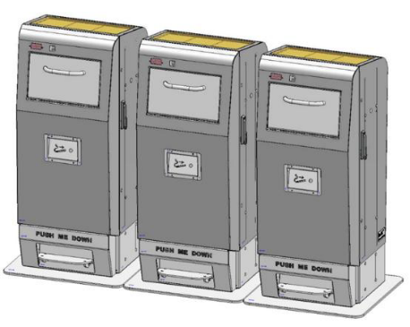

- Iluminat inteligent – stâlpi echipați lămpi de iluminat si panouri solare:
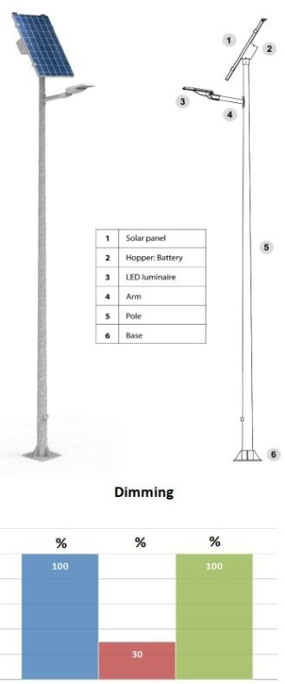
Modelul de stâlp de iluminat inteligent propus in proiect poate contribui la creșterea nivelului de adopție și educație a cetățenilor în domeniul smart:
Beneficii pentru Cetățean:
Vizibilitate și interacțiune directă: Stâlpii de iluminat OLINTU sunt instalați în spațiul public, oferind cetățenilor o expunere directă la tehnologia smart. Acest lucru poate stârni curiozitatea și interesul oamenilor pentru soluțiile inteligente.

- Trecere de Pietoni Inteligente –treceri de pietoni:
Siguranță Activă:
•Prevenție accidente prin avertizare duală, șofer și pieton
•Reducere timp reacție pentru toți participanții
•Adaptare comportament în timp real

- Punct de acces WiFi public cu funcționare disruptivă
BENEFICII ADMINISTRATIVE ale unei rețele publice WiFi a comunei Mărăcineni:
- Canal direct de comunicare cu cetățenii
- Reducerea costurilor de informare publică
- Feedback în timp real pentru inițiative locale
- Creșterea transparenței administrative
Această soluție transformă o simplă rețea WiFi într-o platformă de interacțiune comunitar-administrativă, creând o legătură directă între cetățeni și administrația locală.
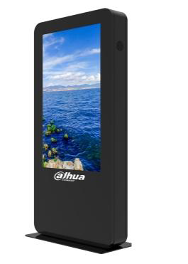
- Punct de informare unică a cetățeanului
Soluția de afișaj digital inteligent
Această soluție integrată combină hardware-ul avansat de afișaj digital (modelul DHI-LDV65-EAO400K) cu o platformă software sofisticată de management și publicare media (DH-MPS-License). Împreună, acestea oferă o soluție completă pentru afișarea inteligentă de informații și conținut multimedia în spații publice.

- Kiturile smart urban mobile: O soluție flexibilă pentru evenimente și zone de interes
Scopul principal al acestor kituri este de a oferi administrației publice flexibilitatea de a adapta spațiile urbane pentru diverse evenimente culturale și sportive.
Aceste kituri permit:
- Generarea de conținut digital relevant pentru promovarea localității din live-urile camerelor
- Popularizarea anumitor zone ale comunei
- Creșterea interacțiunii cetățenilor cu tehnologiile smart

- Kit monitorizarea persoanelor din grupuri vulnerabile
Kitul de monitorizare este alcătuit din mai multe perechi de buton de panica si gateway. Comunicația dintre aceste doua dispozitive se desfășoară în banda de 868MHz bandă pentru utilizare publică.
Gateway poate fi instalat fie la locuința , caz în care se va construi o rețea de aproximativ 60m cablu ethernet până la punctul de acces cel mai apropiat al rețelei Rețea Locală de fibră optică pentru smartcity sau Gateway instalat pe stâlp împreună cu nodul de acces al rețelei Rețea Locală de fibră optică pentru smartcity dacă distanța între butonul de panică și gateway nu depășește 1200m. Prin proiect au fost identificate un număr de 20 de familii în această situație și se vor integra în cadrul proiectului.

Lucrări de construcție:
In jurul obiectivelor se vor realiza platforme circulabile pietonale cu următoarea structura:
Soluția 1: Platforma cu pavele:
- 6cm - pavele autoblocante;
- 5cm – strat suport de nisip;
- 10cm – strat din beton C16/20;
- 10cm – strat de fundație din balast.
Soluția 2: Platforma cu asfalt:
- 4cm - beton asfaltic BA8;
- 10cm – strat din beton C16/20;
- 10cm – strat de fundație din balast.
Platformele se încadrează cu bordura mica din beton prefabricat de 10x15cm așezată pe fundație din beton C16/20.
- Pentru amplasamentul L01 (Primăria Mărăcineni) se amenajează platforma betonata împrejmuită cu gard pentru amplasare container care încorporează Data-Center si grup electrogen:
Platforma va fi realizata pentru container cu dimensiunile 6.00x2.50m si trotuar perimetral cu lățimea de 1.00m rezultând o suprafață de 36.00mp;
Grupul electrogen se va amplasa pe o platforma cu suprafață de 30.00mp.
Împrejmuirea se va face pe o lungime de 30.00ml cu gard din plasa zincata bordurata si stâlpi metalici.
Sistematizare verticala platforma betonata încadrată cu bordura din beton prefabricat de 15x10cm pe fundație de beton:
- decapare pământ vegetal;
- 30 cm fundație din balast;
- 15 cm beton clasa C20/25;
Pentru obiectivul „Banca cu 8 locuri” se va realiza pe amprenta lui fundație din beton cu următoarea structura:
- decapare pământ vegetal;
- 15 cm fundație din balast;
- 15 cm beton clasa C20/25;
In jurul obiectivului se va realiza platforma circulabila pietonala cu lățimea de 1.00m, acolo unde este posibil.
- Pentru obiectivul „Banca cu 4 locuri” se va realiza pe amprenta lui fundație din beton cu următoarea structura:
- decapare pământ vegetal;
- 15 cm fundație din balast;
- 15 cm beton clasa C20/25;
In jurul obiectivului se va realiza platforma circulabila pietonala cu lățimea de 1.00m, acolo unde este posibil.
- Pentru obiectivul „Terminal Self Service” se va realiza pe amprenta lui fundație din beton cu următoarea structura:
- decapare pământ vegetal;
- 15 cm fundație din balast;
- 15 cm beton clasa C20/25;
In jurul obiectivului se va realiza platforma circulabila pietonala cu lățimea de 1.00m, acolo unde este posibil.
- Pentru obiectivul „Punct de informare” se va realiza pe amprenta lui fundație din beton cu următoarea structura:
- decapare pământ vegetal;
- 15 cm fundație din balast;
- 15 cm beton clasa C20/25;
In jurul obiectivului se va realiza platforma circulabila pietonala cu lățimea de 1.00m, acolo unde este posibil.
- Pentru obiectivul „Pubele inteligente” se a realiza pe amprenta lui fundație din beton cu următoarea structura:
- decapare pământ vegetal;
- 15 cm fundație din balast;
- 15 cm beton clasa C20/25;
In jurul obiectivului se va realiza platforma circulabila pietonala cu lățimea de 1.00m, acolo unde este posibil.
- Pentru obiectivul „Treceri de pietoni” se vor realiza:
Se realizează semnalizare rutiera orizontala prin marcaje specifice trecerilor de pietoni si semnalizare rutiera verticala prin amplasarea indicatoarelor specifice.
Ca semnalizare verticală, se vor păstra indicatoarele rutiere existente, care se vor curăța/spăla. Indicatoarele existente care prezinta degradări vor fi înlocuite. Se vor monta și indicatoare rutiere noi, conform planurilor de situație.
Indicatoarele vor răspunde cerințelor de avertizare, reglementare, orientare si informare si se vor executa la dimensiunile prevăzute in SR 1848/1-2011. Lucrările de marcaj și semnalizare se vor executa în conformitate cu SR 1848/1-7.
- Pentru obiectivul „ fundație stâlp” se vor monta stâlpii prevăzuți in proiect (pentru iluminat inteligent, prinderi de camere de supraveghere, etc.) se vor amplasa fundații din beton armat prefabricate cu dimensiunile 1.50x0.30x0.30m prevăzute cu goluri pentru instalații si pretinderi metalice pentru stâlp.

Principalii indicatori tehnico-economici aferenti investitiei
- Indicatorii maximali, respectiv valoarea totală a obiectivului de investitii, exprimată in lei, cu TVA, si respectiv fără TVA, în conformitate cu devizul general:

Valoare totală componentă conform prevederilor H.G. 907/2016, exprimată în lei, cu TVA | 1.377.773,22
Valoare totală componentă conform prevederilor H.G. 907/2016, exprimată în lei, fără TVA | 1.158.742,36
C+M, exprimată în lei, cu TVA | 643.504,40
C+M, exprimată în lei, fără TVA | 540.760,00

- Indicatori minimali, respectiv indicatori de performanță - elemente fizice/capacități fizice care sa indice atingerea țintei obiectivului de investiții, si, dupa caz, calitativi, in conformitate cu standardele, normativele si reglementarile tehnice in vigoare:

- Durata estimată de executie a obiectivului de investitii, exprimată in luni: 6 luni.

